Замена привода спидометра.
Работу проводим на смотровой канаве или подъемнике.
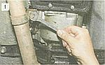
Ключом «на 13» отворачиваем болт хомута крепления приемной трубы глушителя к коробке передач.

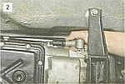
Отворачиваем гайку крепления гибкого вала привода спидометра.

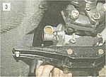
Ключом «на 10» отворачиваем гайку крепления привода.

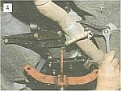
Ключом «на 13» отворачиваем две гайки крепления поперечины к кузову.

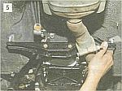
Опускаем заднюю часть коробки передач, чтобы шпильки вышли из отверстий поперечины.

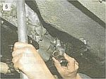
Отрезком трубы смещаем коробку передач вправо и вынимаем привод спидометра из отверстия картера.

Новый привод устанавливаем в последовательности, обратной снятию. Для замены гибкого вала отсоединяем верхнее крепление троса привода от спидометра (см. «Снятие комбинации приборов») и вынимаем его из отверстия передней панели кузова.

